**我们，点亮教育三原色**

**---陈华芳名教师成长营美工小组总结**

常州市新北区龙虎塘街道中心幼儿园 季金亚

心怀教育梦想，秉承亲自然游戏的理念，成长营美工小组努力打造“活力”、“坚韧”、“团结”、“创新”的教师队伍。以人文关怀，激发教师生长内驱，用智慧引领，深化课程内涵发展。努力提升向上的力量，让激情与勤奋完美融合，将智慧与合作完美碰撞，共守教育初心，做最美的教育行者。

**一．借一个平台，赋专业的能量——本色**

在成长营课程游戏化“亲自然游戏”背景下，游戏区域的分层推进，本组的小伙伴重锤班级美工区，深挖区域材料投放、游戏水平、教师观察指导、分享交流各个环节，看游戏分享，品儿童生长。在每一次的成长营活动中，开放班级区域的小伙伴总能展示美工区细节的课程品质化。不断延展生活、自然在儿童课程中的意义，用儿童立场丈量每一寸土地，用课程意识播撒每一粒种子。

附：美工区材料投放的原则与经验梳理截图。

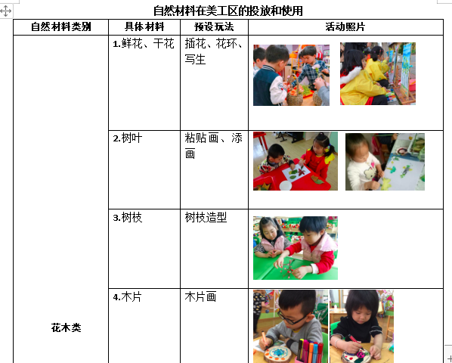 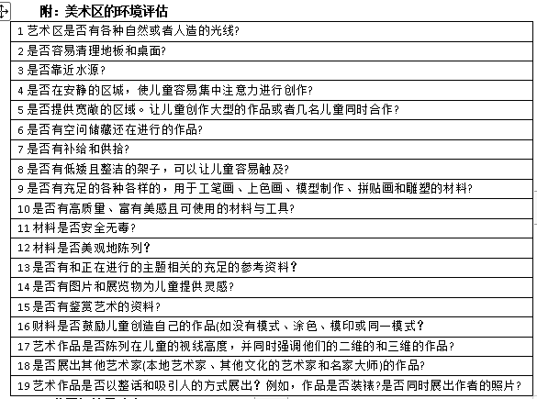 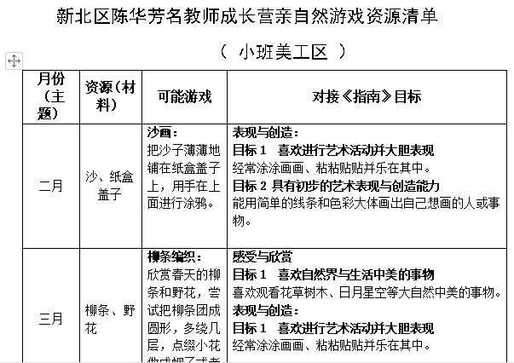

**二．借一次研究，寻项目的突破——特色**

课题研究一直是组内老师的专业难点，怀揣着对项目前行的笃定，美工组的小伙伴们基于成长营申报的区级课题，我们聚焦项目深度，群策群力、剖析问题，成就课题研究新阶段。以游戏为研究内容，研究材料的适应性；以小组读书活动为载体，研究操作路径；以书籍《教师如何做课题》《有力的师幼互动》、《0-8岁儿童学习环境策略》、《艺术发展核心经验》、《幼儿园班级环境创设》为依据，确定研究理念；以成长营里的专家为助力，把脉研究方向……我们主动谋划，纾困解难。每个人把自己的读书心得分享在群里相互学习，我们在摸索中前行，在前行中探究，面对研究中出现的问题，我们的态度很明确：向师傅请教、向优秀学习；最终一个一个解决，一次一次突破，为攻坚克难划上精彩的一笔！

**三．借一次相遇，追生长的样态——底色**

活力是一种态度、一种潜能、一种学习，一种超越……一群有活力的人聚在一起追生长的样态。她（邹榴玉）是信息技术流，带领师幼进入有趣的希沃世界；（谢茜）她是灵魂钢琴师，在交错的黑白键上孕育美妙音乐；她（郑静）是创意金点王，小组活动都有她的奇策；她（张家惠）是青春担当，娓娓道来的《成长故事》演讲足以证明她又一次超越了自己。她（周婷玉）是读书王，每次活动都能带给我们新的理念，帮助我们打开新的视角；她（张青）是古诗词的行者，建团活动中把自然拼搭赋予诗意气息；她（师傅）是专业导师，每次活动都能给出高位的引领，就是这样一群人，她们取长补短，抱团前行。

“人心齐，泰山移”每一个活动完美落幕的背后，都有小组每一位教师为之付出的努力。

独木不成林，一花难成春，就是这样一群踏实勤奋、有活力、有担当的教师甘于奉献、挑战，践行“课程游戏化”的润泽之路，寻求理念到行为的突破，让小组更有生命力！定格美好，留住美好，未来美好，遇见优秀的师傅，遇见优秀的小伙伴们。

我们在这里找寻到了自己最初的教育梦想，找寻到那个最本真的自我；我们在这里每人都书写着属于自己的故事，换做继续前行的勇气和底气。未来我们依旧有日月星辰、山水草木、鸟鸣蝉唱，还有真诚的你们。

2022.12